Задание №1

- Создать документ на основе файла Пейзаж.
- Добавить на данное изображение Кувшинок:
- используя инструмент «Выделения» - Магнитное лассо, выделить, скопировать изображение цветов
- изменить размер выбранных цветов.
- осуществить произвольный поворот полученных изображений.
- Используя инструмент «Текст» подписать данное изображение:
- Ф. И. О.,
- группу,
- дату создания.
Тип шрифта - Comic Sans MS, начертание- Bold, выравнивание текста по центру, цвет текста произвольный, стиль – Волна.
- Сохранить полученный результат в личную папку под именем П_Р.psd
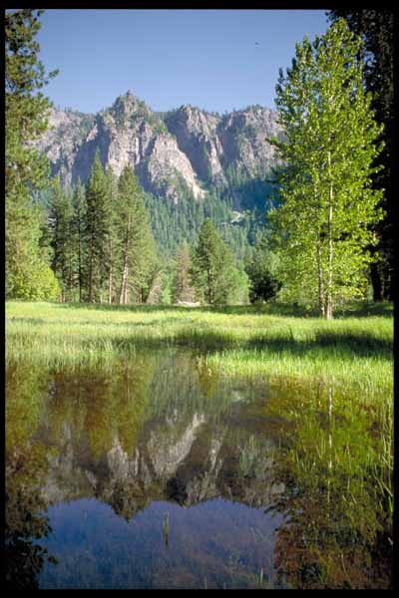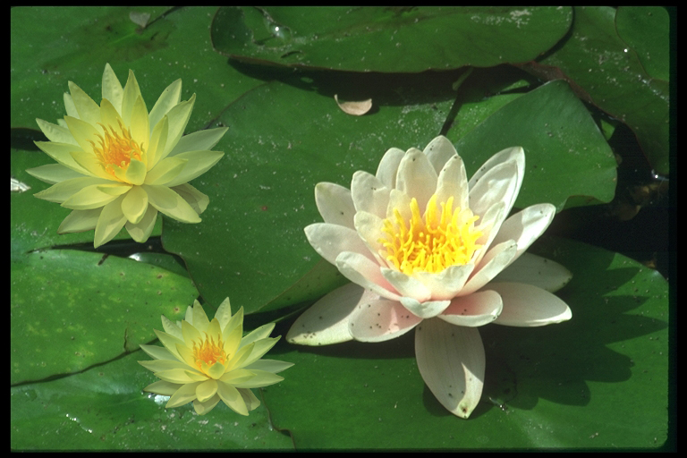
Задание №2
Пейзаж
Кувшинки

  - Создать документ на основе файла Море.
  - Добавить на данное изображение парусник:
- используя инструмент «Выделения» - Магнитное лассо, выделить, скопировать изображение парусника,
Кувшинки
- изменить размер данного изображения,
- отразить горизонтально изображение парусника.
  - Используя инструмент «Текст» подписать данное изображение:
- Ф. И. О.,
- группу,
- дату создания.
Тип шрифта - Comic Sans MS, начертание- Bold, выравнивание текста по центру, цвет текста произвольный, стиль – Волна.
    - Сохранить полученный результат в личную папку под именем П_Р.psd

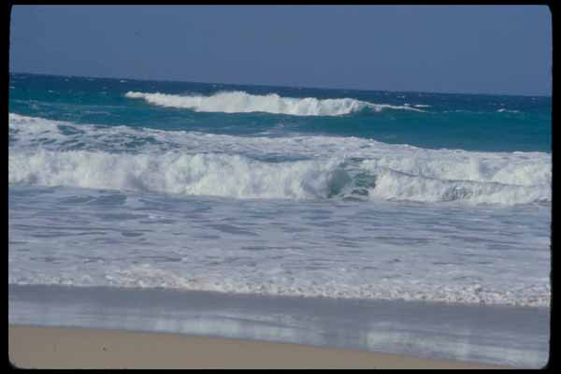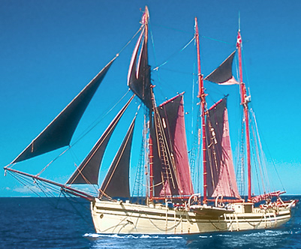
Задание №3
Море
Парусник

- Создать документ на основе файла Лилии.
- Добавить на данное изображение лягушку:
- используя инструмент «Выделения» - Магнитное лассо, выделить, скопировать изображение,
- изменить его размер,
- осуществить поворот на 90⁰ изображения лягушки.
- Используя инструмент «Текст» подписать данное изображение:
- Ф. И. О.,
- группу,
- дату создания.
Тип шрифта - Comic Sans MS, начертание- Bold, выравнивание текста по центру, цвет текста произвольный, стиль – Волна.
- Сохранить полученный результат в личную папку под именем П_Р.psd

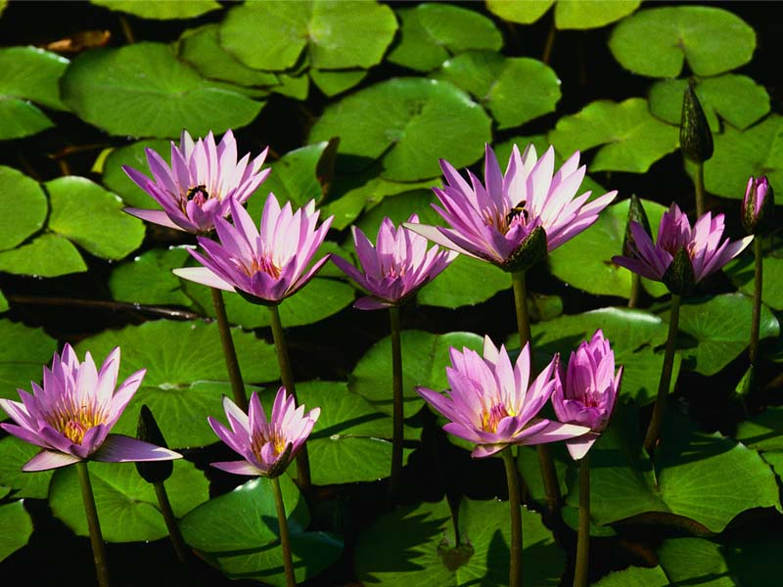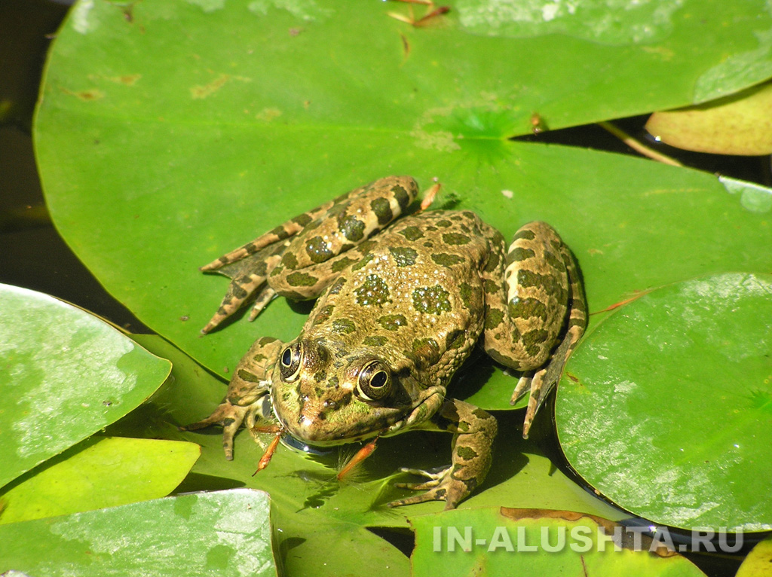
Задание №4
Лилии
Лягушка

- Создать документ на основе файла Волна.
- Добавить на данное изображение птицу:
- используя инструмент «Выделения» - Магнитное лассо, выделить, скопировать изображение,
- изменить его размер,
- отразить горизонтально изображение птицы.
- Используя инструмент «Текст» подписать данное изображение:
- Ф. И. О.,
- группу,
- дату создания.
Тип шрифта - Comic Sans MS, начертание- Bold, выравнивание текста по центру, цвет текста произвольный, стиль – Волна.
- Сохранить полученный результат в личную папку под именем П_Р.psd

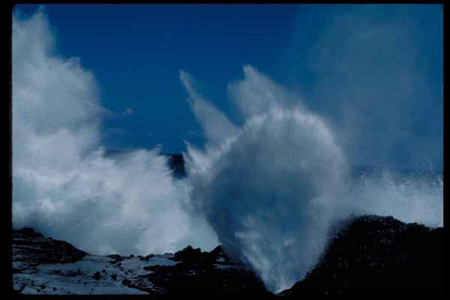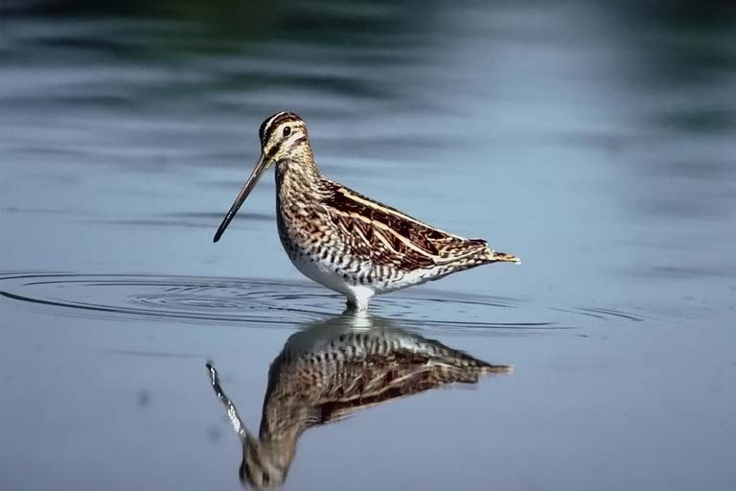
Задание №5
Волна
Птица

- Создать документ на основе файла Парк.
- Добавить на данное изображение Семью:
- используя инструмент «Выделения» - Магнитное лассо, выделить, скопировать изображение,
- изменить его размер,
- отразить горизонтально изображение семьи.
- Используя инструмент «Текст» подписать данное изображение:
- Ф. И. О.,
- группу,
- дату создания.
Тип шрифта - Comic Sans MS, начертание- Bold, выравнивание текста по центру, цвет текста произвольный, стиль – Волна.
- Сохранить полученный результат в личную папку под именем П_Р.psd

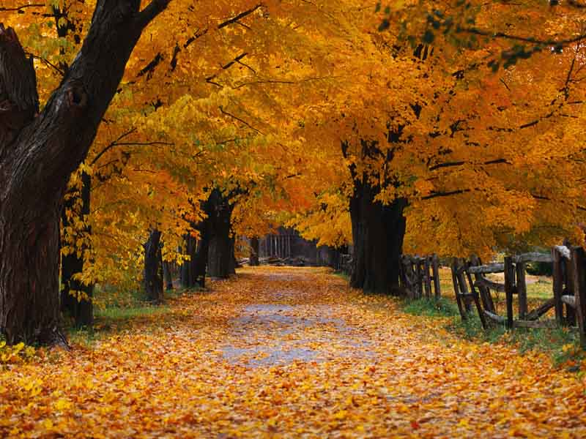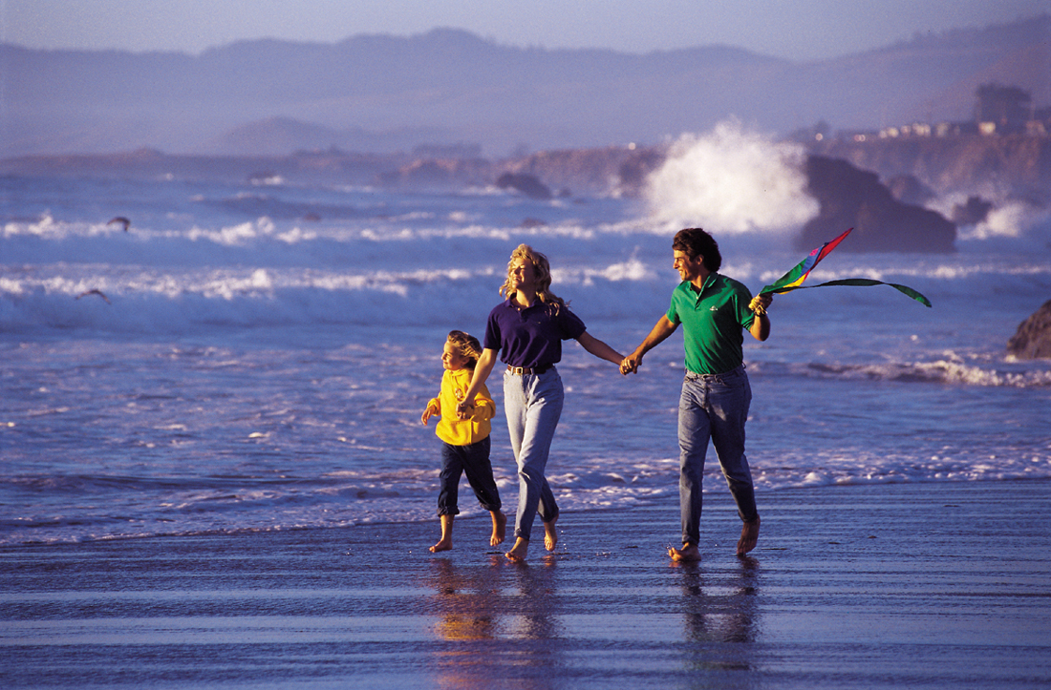
Задание №6
Парк
Семья

- Создать документ на основе файла Лес.
- Добавить на данное изображение Грибы 1, Грибы 2:
- используя инструмент «Выделения» - Магнитное лассо, выделить, скопировать изображение,
- изменить его размер,
- осуществить поворот изображения на 90⁰.
- Используя инструмент «Текст» подписать данное изображение:
- Ф. И. О.,
- группу,
- дату создания.
Тип шрифта - Comic Sans MS, начертание- Bold, выравнивание текста по центру, цвет текста произвольный, стиль – Волна.
- Сохранить полученный результат в личную папку под именем П_Р.psd
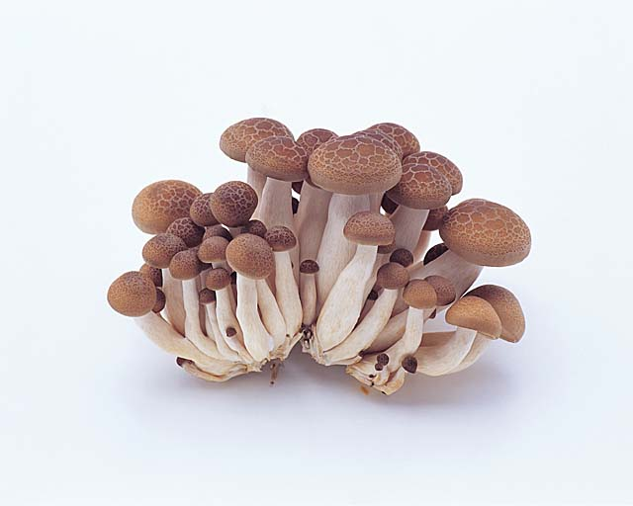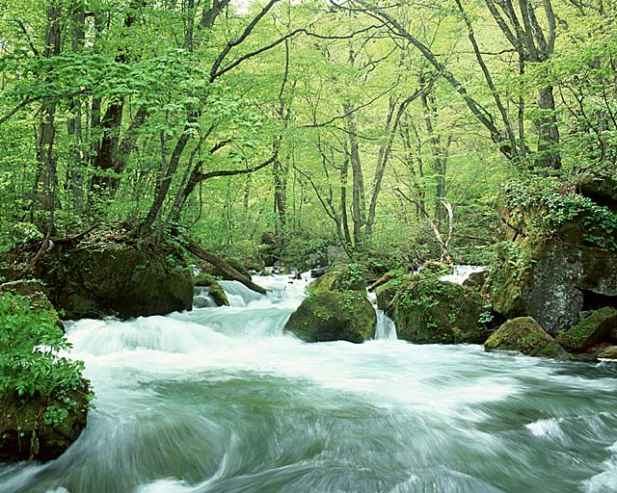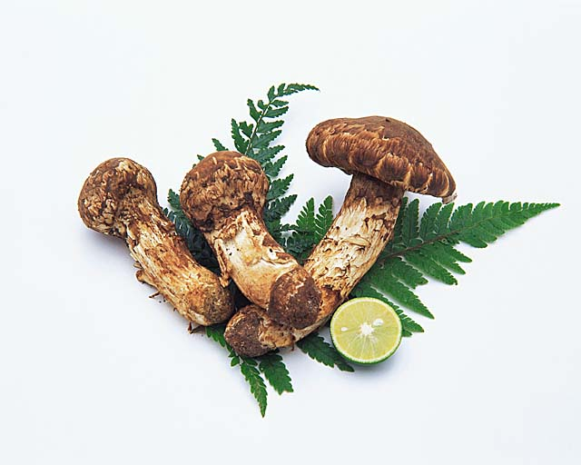
Задание №7
Лес
Грибы 1
Грибы 2

- Создать документ на основе файла Закат.
- Добавить на данное изображение Самолета:
- используя инструмент «Выделения» - Магнитное лассо, выделить, скопировать изображение,
- изменить его размер,
- отразить горизонтально изображение уточки.
- Используя инструмент «Текст» подписать данное изображение:
- Ф. И. О.,
- группу,
- дату создания.
Тип шрифта - Comic Sans MS, начертание- Bold, выравнивание текста по центру, цвет текста произвольный, стиль – Волна.
- Сохранить полученный результат в личную папку под именем П_Р.psd

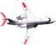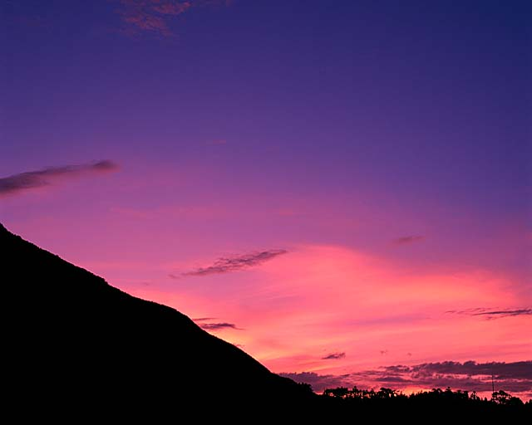
Задание №8
Закат
Самолет
Волна

  - Создать документ на основе файла Небо.
  - Добавить на данное изображение Шар:
- используя инструмент «Выделения» - Магнитное лассо, выделить, скопировать изображение,
- изменить его размер,
- осуществить поворот изображения на 90⁰.
- Используя инструмент «Текст» подписать данное изображение:
- Ф. И. О.,
- группу,
- дату создания.
Тип шрифта - Comic Sans MS, начертание- Bold, выравнивание текста по центру, цвет текста произвольный, стиль – Волна.
- Сохранить полученный результат в личную папку под именем П_Р.psd
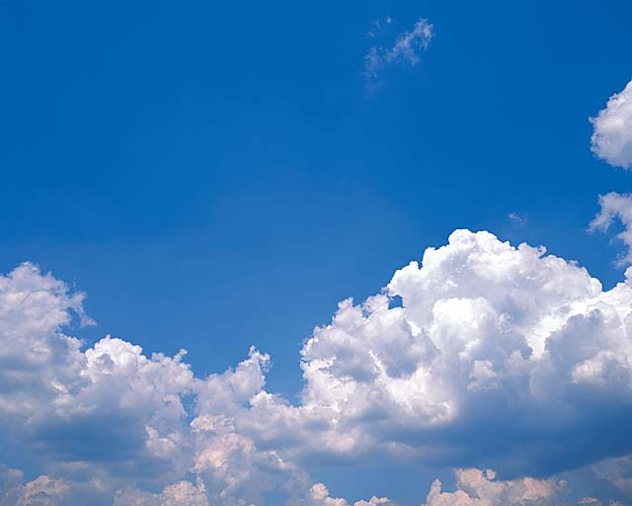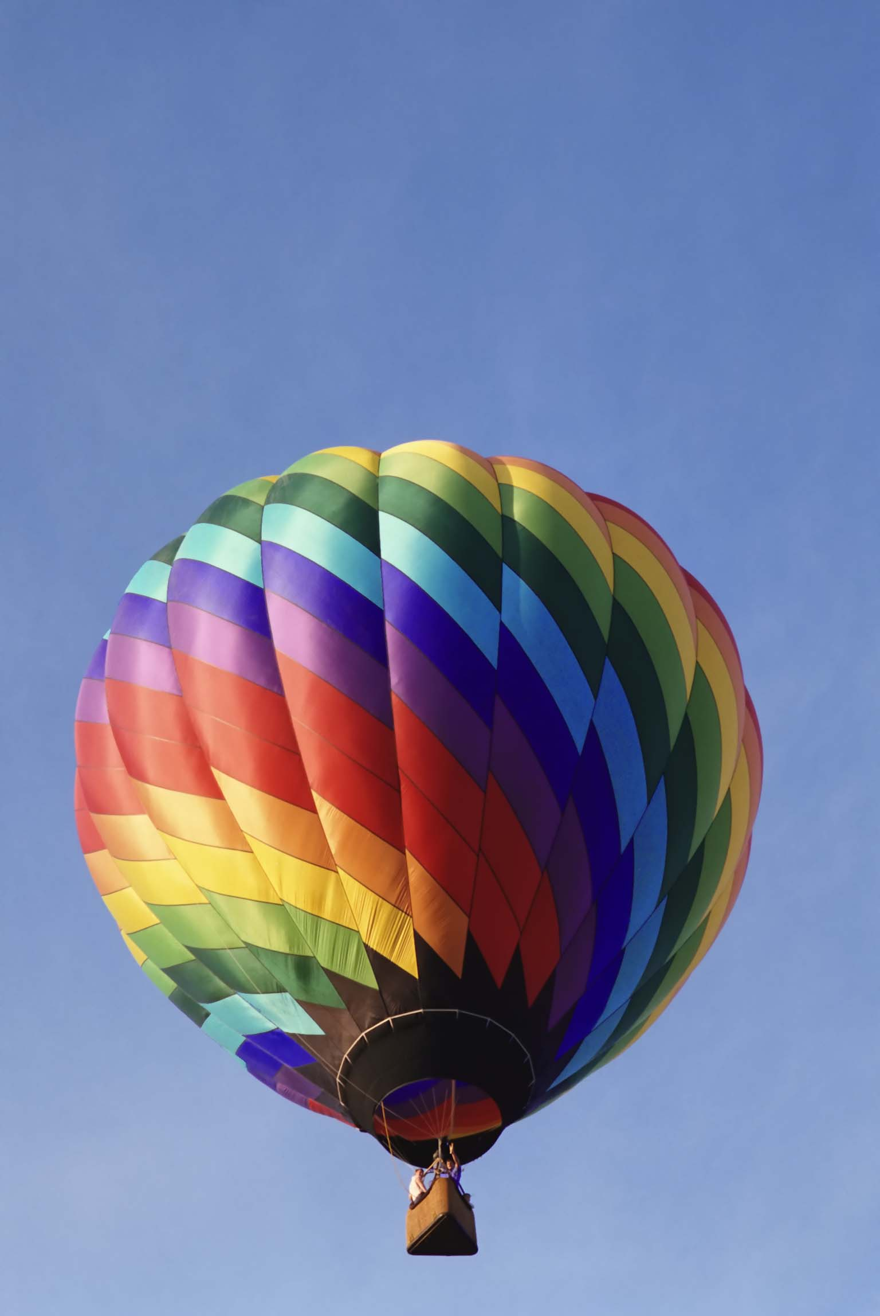
Небо
Шар

